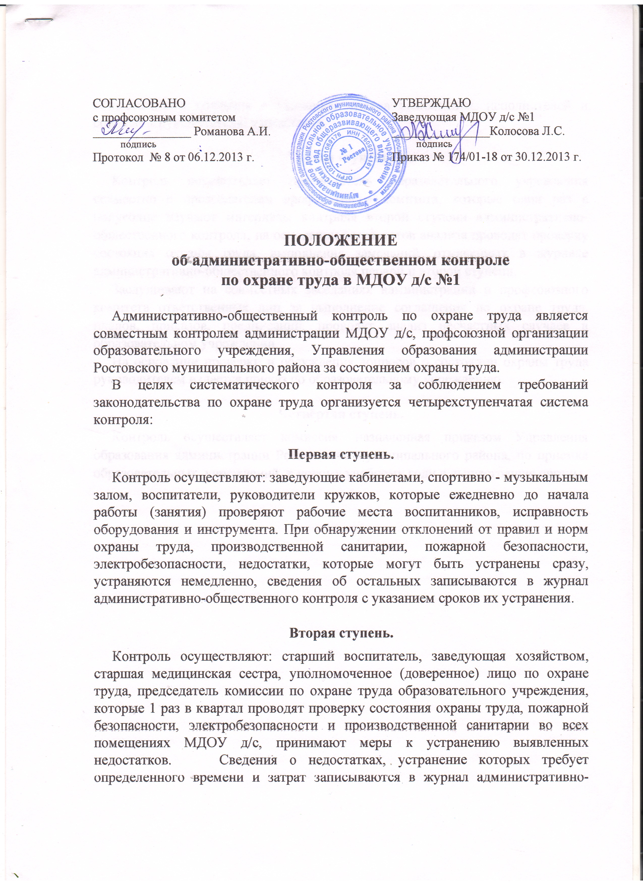
общественного контроля с указанием сроков выполнения, исполнителей и сообщают руководителю учреждения.

Третья ступень.
Контроль осуществляет руководитель образовательного учреждения совместно с председателем профсоюзного комитета, которые один раз в полугодие изучают материалы контроля второй ступени административно-общественного контроля, на основании результатов анализа проводят проверку состояния охраны труда, выполнения замечаний, отмеченных в журнале административно-общественного контроля первой и второй ступени.
Заслушивают на совместных заседаниях администрации и профсоюзного комитета ответственных лиц за выполнение соглашения по охране труда, планов, приказов, предписаний, проводят анализ несчастных случаев в образовательном учреждении.
На основании проверки и обсуждения вопросов о состоянии охраны труда руководителем издается приказ по образовательному учреждению.

Четвёртая ступень.
Контроль осуществляет комиссия, назначенная приказом Управления образования администрации Ростовского муниципального района, по приемке образовательных учреждений к новому учебному году и вышестоящие органы.

